GUÍA Nº3
CIENCIAS NATURALES 7ºA - B

LEE CON MUCHA ATENCIÓN LO SIGUIENTE Y LUEGO RESPONDE LAS PREGUNTAS.
- REALIZA EL DESARROLLO DE ESTA GUÍA EN EL CUADERNO.
- SI PUEDES IMPRIMIRLA, RECUELRDA PEGARLA EN TU CUADERNO.

Factores que afectan el comportamiento de los gases
Existen tres variables principales que influyen en el comportamiento de un gas: el volumen, la temperatura y la presión. A continuación, estudiaremos cómo estas se relacionan.

Temperatura y volumen de un gas En ocasiones, algunos conductores de bicicletas notan que en los días fríos los neumáticos de sus vehículos lucen desinflados, a diferencia de los días calurosos y soleados, en los que tienen un aspecto más inflado. ¿A qué se debe esto? A medida que aumenta la temperatura de un gas, también se incrementa su volumen. Según la teoría cinético-molecular, cuando un gas absorbe calor y, por lo tanto, aumenta su temperatura, las partículas de este se desplazan más rápidamente, expandiéndose. | 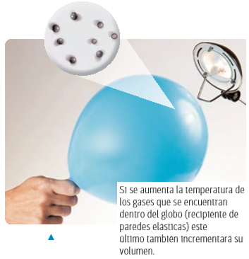
Temperatura y presión de un gas ¿Qué sucederá si el gas se encuentra al interior de un recipiente de paredes rígidas? Cuando un gas absorbe calor y, en consecuencia, aumenta su temperatura, se incrementa la energía cinética de sus partículas, elevándose la cantidad de choques entre ellas y sobre las paredes del contenedor que las aloja. En un recipiente cerrado y de paredes rígidas, la presión de un gas es el resultado del número de choques de sus partículas sobre las paredes de dicho recipiente | 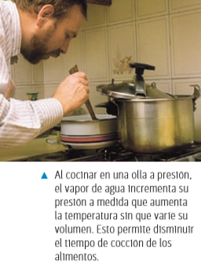
Volumen y presión de un gas ¿Qué ocurrirá con las partículas de un gas que está dentro de un recipiente si se disminuye o se aumenta el volumen de este último? Observa las siguientes imágenes, en las que se representa un gas al interior de un recipiente hermético con un émbolo en la parte superior. El desplazamiento que se observa del émbolo es sin fuerza de roce.  Seguramente notaste que las partículas del gas, al encontrarse al interior de un recipiente cerrado, no pueden escapar al presionar el émbolo. Esto ocasiona que el volumen del gas disminuya y que, por lo tanto, el espacio que queda entre las partículas sea menor, razón por la que el número de choques entre estas últimas y contra las paredes del recipiente aumenta, incrementando la presión del gas. | 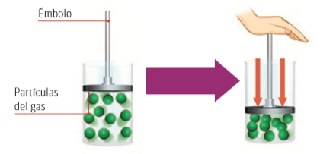

I.- DESARROLLA LAS SIGUIENTES ACTIVIDADES

1.- Busca la definición de los siguientes conceptos:

- PRESIÓN:

- VOLUMEN:

- TEMPERATURA:

2.- De acuerdo a lo leído en el texto anterior completa: (guíate por el ejemplo)

- A mayor temperatura el volumen de un gas AUMENTA (aumenta o disminuye)

- A menor temperatura el volumen de un gas ___________________ (aumenta o disminuye)

- A mayor temperatura la presión de una gas _____________________ (aumenta o disminuye)

- A menor temperatura la presión de una gas _____________________ (aumenta o disminuye)

- A mayor volumen la presión de un gas _____________________ (aumenta o disminuye)

- A menor volumen la presión de un gas _____________________ (aumenta o disminuye)

3.- Lee la siguiente situación experimental:
Cierto día, Martina y Eduardo estaban jugando ping–pong. Accidentalmente, uno de ellos aplastó la pelota, dejándola abollada, tal como se representa en la imagen del costado. Ambos jóvenes pensaron de qué manera podría recuperar la forma la pelota para poder seguir jugando. Martina señaló que la pelota volverá a su forma original si la sumergen en agua caliente. En cambio Eduardo cree que deben ponerla en agua fría.

¿Cuál de estos dos jóvenes está en lo correcto? Explica de acuerdo a la teoría cinético-molecular.

RESPUESTA:

4.- Unos estudiantes, con el objetivo de evidenciar los cambios que experimenta un gas con la temperatura, introdujeron un globo inflado en un congelador durante algunas horas.

a. ¿Qué cambios crees que experimentará el aire al interior del globo luego de estar unas horas dentro del congelador? Fundamenta.
RESPUESTA:

b. ¿Qué ocurrirá si posteriormente este globo es ubicado en un lugar cálido? Explica.
RESPUESTA:

5.- En una actividad experimental un grupo de alumnos trabaja con una jeringa de 10 mL sin aguja. Proceden a llenarla de aire hasta los 5 mL para posteriormente tapar el extremo inferior con silicona y sumergirla en un vaso de precipitado que contiene 250 mL de agua. Disponen el vaso sobre un mechero con ayuda de un trípode y su respectiva rejilla, y después de varios minutos inician el registro de datos. A partir de la información anterior, ¿qué observan los alumnos?
A. Un aumento de presión.
B. Un aumento de volumen.
C. Una disminución de presión.
D. Una disminución de temperatura.

RESPUESTA:

